МБОУ «Гимназия № 20 имени Абдуллы Алиша» |  |  | ДРУЖБА | Абдулла Алиш исемендәге  20 нче гимназия
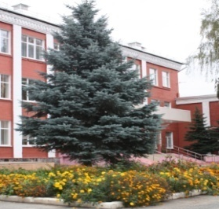
апрель, 2017 нче ел
Батырлар үлми...  “...Их, бу якты дөньяда яшисе, сезне күрәсе һәм баштан кичкән хәлләрне сөйләп бирәсе килә. Бик күп язылган һәм уйланылган әйберләр безнең белән бергә китә, онытыла...” - дип яза үзенең соңгы хушлашу хатында 36 яшендә палач балтасы астында гомерен куйган язучы Абдулла Алиш.  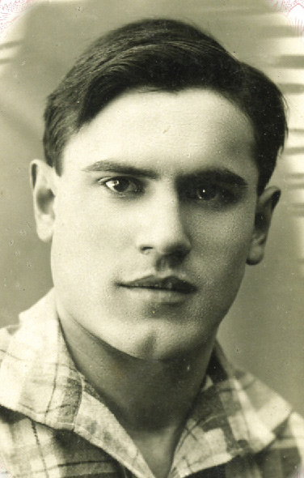  Унбер яшь гомер, унбер җәлилче... Алар соңгы сулышларына кадәр көрәшеп, фашист зинданында да яшәү ямен югалтмыйча, җиңү таңы килүенә ышанганнар. Җәлилчеләрнең рухи ныклыгы – батырлык өлгесе, киләчәк буынга үрнәк.  “Абдулла Алиш искиткеч эшлекле,энергияле, тәвәккәл кеше булган”, - дип яза үзенең истәлекләрендә Х. Ярми.  (дәвамы 2нче биттә)  (башы 1нче биттә)  Иптәшләре Абдулла Алишны ачык йөзле, киң күңелле кеше булганы өчен яраткан.  Укучылар батыр йөрәкле, талантлы язучы булганы өчен ихтирам итәләр. Без бүген аны Муса Җәлилнең көрәштәше, дусты, балалар язучысы, көчле ихтыярлы, изге омтылышлы кеше булып калганы өчен искә алабыз, зурлыйбыз. Батырлар үлми, алар халык күңеленә кереп урнаша, мәңгелек хәтер булып яши.  Безнең гимназиядә “Алиш эзләреннән” исемле төбәкара фәнни - гамәли конференция быел дүртенче тапкыр уза. Бу чарада катнашучылар саны артып кына калмый (быел 850 укучы катнашты), аның географиясе дә киңәя. Конференциядә чит илдән килгән укучыларның булуы, аның дәрәҗәсен күтәреп, дөнья киңлегенә алып чыга.  Бүген соңгы көне. Күзли Алиш  Шигъриятнең яңа галәмен.  Күрче, күпме яңа алмаш килә  Мул балкытып шигъри каләмен! - дип яза А.Алишның туганы Азат абый Сөнкишев.  Әдәбият сөюче, иҗатка тартылучы балалар булганда телебезнең, илебезнең киләчәге өметле.  Рәхимә Арсланова,  Абдулла Алиш исемендәге  20 нче гимназия  директоры, К.Насыйри премиясе лауреаты   | Бөтенроссия "Татар теле һәм әдәбияты укытучысы 2017" бәйгесе җиңүчесе  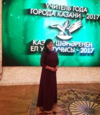  Гимназиябезнең татар теле һәм әдәбияты укытучысы Галиева Гөлназ Шамил кызы " Татар теле һәм әдәбияты укытучысы 2017" бәйгесенең шәһәр, республика этапларында җиңү яулап, Бөтенроссия күләменә чыкты һәм Россиянең "Иң яхшы татар теле һәм әдәбияты укытучысы - 2017" бәйгесендә җиңү яулады.  Без Гөлназ Шамилевнага һәм аңа бу бәйгедә ярдәм күрсәткән барлык укытучыларга, аеруча директорыбыз Рәхимә Минвәли кызы Арслановага һәм директор урынбасары Фәрхетдинова Эльмира Мингәзиз кызына ихлас рәхмәтебезне белдерәбез һәм чын күңелдән котлыйбыз! |  |  | Татар теле һәм әдәбияты укытучыларының Бөтенроссия семинары  22 мартта Бөтенроссия "Туган тел" мастер-классы бәйгесе кысаларында гимназиядә татар теле һәм әдәбияты укытучыларының төбәкара семинары узды. Бу чарада 16 регионнан татар теле һәм татар әдәбияты укытучылары катнашты. Кунакларны Татарстан Республикасы Мәгариф һәм фән министрының милли мәсьәләләр буенча урынбасары Гөлназ Хәмзә кызы Исмәгыйлева һәм министр киңәшчесе Гөлия Фәрхәт кызы Мусина сәламләделәр. 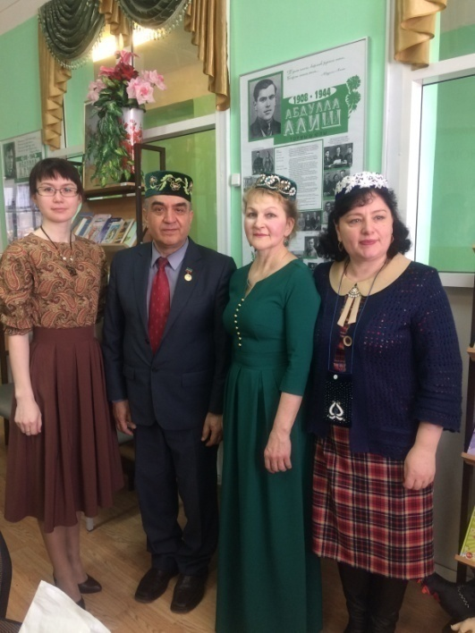
 | ЯЗЛАР БЕЗГӘ ШИГЫРЬ КИТЕРӘ  Язлар килә. Язлар белән бергә табигать уяна, сулар ташый, агачлар яфракка бөреләнә. Кеше күңеленең дә шушы чорда яңарып, сафланып китүе, язгы ташуларга ияреп, хисләре дә ташуы, дулкынланып түгелүе гаҗәп түгелдер. Милләтебез шигъриятенең символы – бөек шагыйребез Габдулла Тукай исемен дә без иң элек язлар белән – апрель ае белән бәйләп искә алабыз. Чөнки нәкъ менә шушы ай безгә Тукайны бүләк иткән һәм аны фани дөньядан да алып киткән. Әнә бит, шагыйрь Равил Фәйзуллин да: “Яздан аерып булмый Тукайны”, – дип яза. Шул рәвешчә, Тукай язы мәктәпләргә, укучылар күңеленә дә шаулап килеп керә. Ярый әле, ул хисләрне вакытында сизеп алучы, игелекле бер тәртипкә салучы остазлары, укытучылары бар. Күптән түгел генә кулларына каләм алып, әдәби иҗат дөньясына кыюсыз гына ишек шакучы малайлар-кызлар алар ярдәмендә киңрәк мәйданга чыга ала. Өстәвенә, нәкъ шушы айда укучылар арасында республикабыз күләмендә төрле иҗат конкурслары да үткәрелә бит. Аларның берсен моннан берничә ел элек Казан шәһәренең Совет районындагы Абдулла Алиш исемендәге гимназия директоры Рәхимә ханым Арсланова башлап җибәргән иде. Хәерле башлангыч әле дә уңышлы дәвам итә. Быелгы конкурска килгән шигырьләрне укыганда, мин укучыларыбызның үз иҗатларына бик җитди карауларына, алай гына да түгел, шигырьләре белән дөньяны үзгәртергә, матурларга, баетырга омтылуларына игътибар иттем. Мәсәлән, Балтач районының Салавыч мәктәбе укучысы Фирүзә |  |  | Миңнемуллина үзенең бер шигырен хәтта “Кешеләргә мөрәҗәгать” дип исемләгән. Кыз табигатьне сакларга кирәклеге турында уйлана, күп кенә үсемлекләр һәм җан ияләренең “Кызыл китап”ка кертелүен искә төшерә: “Кайбер үсемлекләр һәм хайваннар “Кызыл китап”ка ук кертелгән. Кешеләрнең саксызлыгы белән Алар саны шактый кимегән”, - дип борчыла. Конкурска килгән шигырьләрнең күбесендә публицистик юнәлеш өстенлек итә. Мәсәлән, Казандагы 20 нче гимназия укучысы Рамилә Бакееваның “Хисләр” дигән шигыре хәтта һич көтелмәгәнчә яңгырый: “Хәтер хисе кайчак үткәннәргә Кайтып килер өчен бирелгән. Киләчәк һәм үткән арасына, Әйтерсең лә, күпер салынган”, - дип яза Рамилә. Әйе, әйе, бу конкурста шигырьләре белән катнашкан, йөрәкләрендә иҗат очкыны кабынган бу балалар, һичшиксез, шагыйрь яисә язучы булырга гына хыялланадыр дип уйлыйсызмы әллә? Дөресен әйткәндә, рәсми яктан андый профессия юк та әле ул. Бу – күңел халәте. Әмма башка күп төрле сәләтләргә ия булу, эш ярату, белмәгәннәреңне өйрәнергә теләү һәм, әлбәттә инде, мәктәп елларында фән нигезләрен яхшы үзләштерү белән бергә, әлеге халәт безнең иҗатчы балаларыбызга киләчәктә лаеклы урыннарын табарга булышыр. Мин шуңа ышанам. Фәйрүзә МӨСЛИМОВА, Татарстанның атказанган мәдәният хезмәткәре, А.Алиш премиясе лауреаты.
Тылсымлы каләм

Ярат туган телеңне  Туган телдә сөйләшүләр генә  Минем өчен олы мәртәбә.  Чит телләрне белүчеләр кайчак  Үз телләрен оныта нәрсәгә?  Назлап кына эндәшәмен һәрчак:  -Туган телем- иркә гөлем, дип.  Әйткәннәр бит безгә борынгылар:  -Үз телеңдә тупла белем, дип.  Әти- әни бүләк иткән телне  Онытасым юк һич тә мәңгегә.  Син дә, дустым, иң беренче чират  Үз телеңне тиеш белергә.  6 нчы сыйныф укучысы  Вилданова Эльвина  ТР Чүпрәле муниципаль район  МБГББУ “Советлар Союзы Герое Алимов Зариф Закир улы исемендәге  Яңа Кәкерле төп гомуми белем бирү мәктәбе”  *****  Яратам авылымны  Яратам мин авылымны,  Җәен, көзен, кышларын.  Туган якны сагынып кайткан  Язгы җырчы кошларын.  Алар кайта ерак җирдән,  Туган якны сагынып.  Төрле җирдә туктап алып,  Салмак канат кагынып.  Матур җырлар сузалар,  Туган якны күрүгә.  Оялар ясап куйдым,  Мин дә алар килүгә.  Сыерчыклар мин ясаган  Ояга килсә иде.  Күңелемне сөендереп,  Бер җырын сузса иде.  Гатауллин Ленур  ТР Теләче районы Алан урта гомумбелем бирү мәктәбенең  9 нчы сыйныф укучысы  Каләм  хакыйкатьне  эзләшә  Бик кызык килеп чыга бит әле, теге бер мәзәктәге шикелле.” Мин укучы түгел, мин язучы!” - дигән ди бит берәү. Шуның төсле бүген бөтен китапханәләр диярлек, балалар укымый дип зарланган заманда каләм тотып, иҗатка омтылучы малай-кызларның саны елдан-ел арта. Казан шәһәренең 20нче гимназиясе менә инде берничә ел рәттән үткәрә торган “Алиш варислары” республика конкурсына килгән хат-язмалар да шул хакта сөйли. Элек әлеге конкурсның җиңүчеләренең иҗат җимешләре юка гына китапчык итеп нәшер ителсә, хәзер инде ул жанрларга бүленеп, берничә китап булып дөнья күрә. Менә конкурсның быелгысына да республиканың төрле почмакларыннан кочак-кочак шигырь-хикәя килгән. Хәзер бит аларны бастыру өчен балалар матбугатында урын аз бирелә, мондый конкурслардан файдаланып калырга уйлап, бик дөрес эшләгәннәр. Грамота, Дипломнардан торган портфолио дигәннәре укучыларга да, укытучыларның үзләренә дә бик кирәк. Ә аны тик торган өчен генә китереп бирмиләр. Бу очракта мондый форсат тудырганнары өчен конкурсны оештыручыларта рәхмәттән башка сүз юк.  Чөнки Тукай әйтмешли, күкрәгендә иҗат утын сау йөрткән мөгаллимнәр аз түгел бездә. |  | 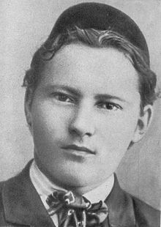  Татар халык шагыйре Габдулла Тукай (Габдулла Мөхәммәтгариф улы Тукаев) 1886 елның 26 апрелендә элекке Казан губернасы Мәңгәр волосте (ТАССР Арча районы) Кушлавыч авылында туа. Аның иҗаты белән олысы-кечесе таныш. Балалар китапларын яратып укыйлар. Аңа багышлап шигырьләр иҗат итәләр.  Тукайга.  Тукай абый язда туган,  Гөрләвекләр акканда.  Җылы якка киткән кошлар,  Сагынып илгә кайтканда.  Ятимлектә яшәгән ул,  Җиде ятлар кулында.  Бик матур шигырьләр язган,  Туган халкы турында.  Шул шигырьләрне җырлыйбыз,  Матур көйләргә салып.  Горурланырга бик хаклы,  Тукае булган халык!  Газиз ШӘРАПОВ,  8 нче сыйныф укучысы  Казан шәһәре 16 нчы татар-инглиз гимназиясе.  Бәхеткә, аларның күбесе шушы утны шәкертләре җанында да кабызып, шигъри учак яга. Һәм аның яктысында җылынырга башкаларны да чакыра. Шулай итеп, укучыларының да иҗади осталыгын арттыра, үзләре дә дан ала.  “Нәрсә языйм?” дип аптырап торасы да түгел. Тема аяк астында гына, дөресрәге, күктә, җирдә һәм җанда. Күңел-җаны буш булса, аңа беркайчан да илһам кошы килеп кунмый, андый кеше беркайчаан да кулына каләм алмый. Алган очракта да ул каләм очыннан күңелгә үтеп керерлек әсәр тумый. “Җаннан чыккан гына җанга барып җитә”, - ди безнең акыллы халык. Аннары каләм ул аны тоткан хуҗасы белән бергә хакыйкатьне дә эзләшә әле. Шуның белән кыйммәт тә ул. Тормыш хакыйкатен. Мин менә шуңа да гомер буе каләмле балага игътибарлы, аңа хәерхахлы булырга тырыштым. Күңелендә әйтер сүзе булып, кулына каләм алган бала ул, чынлап та, соклануга лаек. “Биючегә сүз әйтмәгез, бии-бии остара”, - диләр, ләкин бу бер биючегә генә кагылмый. Яза-яза да остарасың ул. Тагын сиңа кадәр иҗат иткән талантларның китапларын укырга, алардан да өйрәнергә кирәк. Китапханәгә юлны белмәгән, аны такырайтып бетермәгән малай-кызның яхшы язучы буласына бик үк ышанып бетә алмыйм мин үзем. Һәм бик күпләр минем белән килешер дип уйлыйм. |  | Безнең уңышларыбыз!  Апрель ае безнең гимназия өчен бик уңышлы айларның берсе булды. Республика " Дулкыннар" бәйгесендә " Сәлам" ансамбле II урынны яулады, "Без бергә" исемле республика бәйгесендә гимназия укучылары шулай ук II нче урынга лаек булдылар. Ел да шәһәр күләмендә уза торган "Зур тәнәфес" бәйгесендә катнашып, укучылар коллективы шәһәр турына чыгып, Дипломга ия булдылар, өч иҗади чыгышыбыз (Казанцев К. , "Сәлам" ансамбле һәм Хәбибуллин Вилдан) лауреат дип табылдылар. 3 нче А сыйныфы укучысы Хәбибуллин Вилдан, гомумән йомгаклау концертында алып баручы ролен үтәде. Республика "Глобальләштерү- заман таләбе" исемле гуманитар фәнни-гамәли конференциядә 10 нчы сыйныф укучысы Галиева Алия (укытучысы- Хамидуллина Г.Н.) I дәрәҗә Дипломга ия булып кайтты. Әле яңа гына рус теле укытучысы Хафизова Лилия Абдуллаҗановна җитәкчелегендә укучыларыбыз Санкт-Петербург шәһәрендә узган ачык "Үзеңдә галимне ач - Открой в себе ученого" инновацион-гамәли конференциядә катнашып, ике призлы (III урын - Сафиуллина Динә, 8 кл., Галиева Аделина,8 кл.,) урын яулап кайттылар. Котлыйбыз!  Иҗат! Бер үк вакытта ләззәтле дә, газаплы да гаҗәеп тирән һәм күкләр биеклегенә ия, серле дә, тылсымлы да сихри дөнья. Тагын шунысын белү дә мөһим булыр: бу дөнья бар кешене дә үзенә кертми, бик сайлап кына үз чикләре аша уздыра. Ләкин шунысы да бар: бер кергән кеше аннан үзе дә тиз генә чыгып китә алмый инде. Әлеге китапта шигыръләре урын алган бәхетле малай-кызлар бу серле, тылсымлы дөньяда беренче адымнарын гына ясый әле. Алар арасында төрлесе бар, билгеле: кайсының адымы нык, авазы ышанычлы. Икенчеләре куркып кына, сакланып кына атлый, авазлары да кыяр-кыймасрак кына яңгырый. Ләкин ничек кенә булса да, алар инде бу илгә килеп җиткәннәр һәм аның бусагасын атлап кергәннәр. Тиздән табигать биргән талантларын һәм тырышлыкларын эшкә җиксәләр, бу серле илдә тәмам үз кеше булып китәрләр дип ышаныйк та, аларга зур өметләр баглыйк.  Йолдыз ШӘРАПОВА,  балалар шагыйрәсе, Абдулла Алиш исемендәге премия лауреаты, Татарстанның атказанган сәнгать эшлеклесе, конкурсның жюри әгъзасы.  *****  Баш мөхәррир: Р.М.Арсланова  Редколлегия:  Җәмалдинова А.Р.;  Мәктәп үзидарәсе.  Укучыларның фәнни оешмасы.  Гамәлгә куелды  24 нче апрель, 2017 ел сәг. 16.00,  тираж 200 данә

